NERVOVÁ SÚSTAVA
- základná stavebná jednotka je nervová bunka (NEURÓN).
STAVBA:
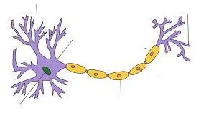
synapsia
bunkové jadro
dlhý výbežok (axón, dendrit)
telo
krátke výbežky (dendrity)

Dospelý jedinec má iba tie neuróny, ktoré vznikli počas vnútromaternicového vývinu.
SYNAPSIA – spája dlhý výbežok jedného neurónu s krátkym výbežkom druhého neurónu.
NERVOVÁ SÚSTAVA:
- ústredná nervová sústava (mozog a miecha)
- obvodová nervová sústava:
- mozgové a miechové nervy (vedú vzruchy z kože a zo svalov)
- útrobné nervy (spájajú ÚNS s vnútornými orgánmi)
DRÁŽDIVOSŤ – schopnosť reagovať na podnety
REFLEXNÝ OBLÚK – znázorňuje prenos nervového vzruchu medzi neurónmi; podráždenie nervových buniek sa prenáša ako vzruch po dostredivom nervovom vlákne do ÚNS, z nej sa ďalší vzruch šíri po odstredivom nervovom vlákne do výkonného orgánu (svalu alebo šľachy).
ZÁPOJ - miesto, kde sa vzruch odovzdáva z jedného neurónu na druhý.

ÚSTREDNÁ NERVOVÁ SÚSTAVA (mozog a miecha)
MIECHA – 43 cm dlhý a 1 cm hrubý povrazec uložený v chrbticovom kanáli, plynule prechádza do predĺženej miechy a končí pri 1. driekovom stavci.
STAVBA:
- sivá hmota (vnútorná) – z tiel neurónov, ako motýľ
- biela hmota (vonkajšia) – z výbežkov neurónov, vedú sa ňou vzruchy do mozgu a z mozgu do miechy
Miecha je ústredím základných reflexov.
MIECHOVÝ REFLEX – odpoveď na podráždenie, pri ktorom vzruch prechádza len miechou.
REFLEX – reakcia na podnet

MOZOG – uložený v lebke, 1500 g
Mozog a miecha nie sú chránené len kosteným obalom (lebka a chrbtica), ale aj blanitým obalom a tekutým prostredím mozgovomiechového moku (číra, opaleskujúca tekutina, vysoký obsah bielkovín).
STAVBA:
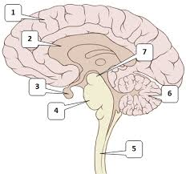
predný mozog
predĺžená miecha
mozoček
stredný mozog
most
hypofýza
medzimozog

PREDNÝ MOZOG – tvoria ho 2 pologule, na povrchu je sivá hmota, ktorá sa člení na závity, spracúva podnety z vonkajšieho prostredia
MEDZIMOZOG – miesto, kde sa spája nervová a hormonálna sústava
MOST – súbor nervových vláken
PREDĹŽENÁ MIECHA – sídlo nepodmienených reflexov
MOZOČEK – riadi rovnováhu a presnosť pohybov
STREDNÝ MOZOG – riadi zrakové a sluchové reflexy, vzpriamovacie reflexy
Na činnosť mozgu sú dôležité živiny a kyslík, ktoré privádza krv.

